

Název projektu: | ZŠ Háj ve Slezsku – Modernizujeme školu
Číslo projektu: | CZ.1.07/1.4.00/21.3459
Oblast podpory: | Zlepšení podmínek pro vzdělávání na základních školách  Vzdělávání pro konkurenceschopnost  č. výzvy 21, prior. osa 7.1. Počáteční vzdělávání

Výuková oblast: | Člověk a svět práce
Název materiálu: | VY_32_INOVACE_291
Ročník: | 6.
Sada: | Technické činnosti
Druh: | Test
Autor: | Mgr. Jakub Machel
Název: | Základní pracovní operace – Test 1

Anotace: | Žáci si formou testu zopakují základní pracovní operace při obrábění dřeva a nástroje, které se k této činnosti používají.
Datum vytvoření: | 30. 11. 2013
Datum ověření: | 2. 12. 2013


ÚKOL 1
1) Pojmenuj správně nářadí na obrázcích:
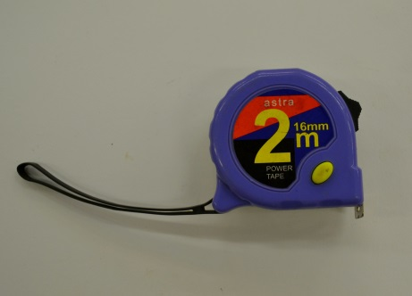
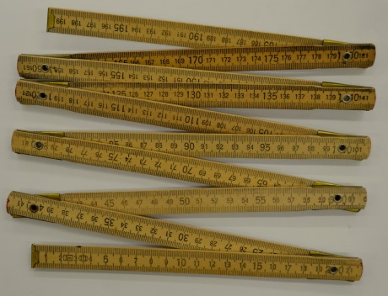

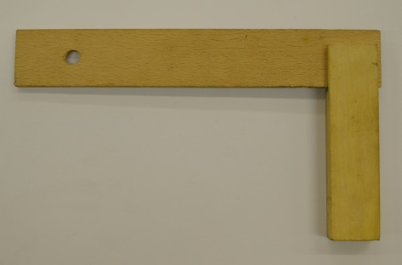
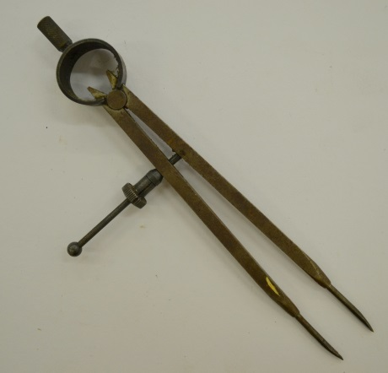

2) Narýsuj vedle zadání čáry podle předepsaných rozměrů a do závorky za ně napiš, jakou hodnotu mají po převedení na centimetry.

18 mm

42 mm

54 mm

3) Rozměry na výkrese jsou uvedeny v: milimetrech centimetrech decimetrech
(Správnou odpověď zakroužkuj)

4) Najdi střed obdélníku a těžiště trojúhelníku:

ÚKOL 2
1) Zkus správně přiřadit názvy pil k obrázkům:
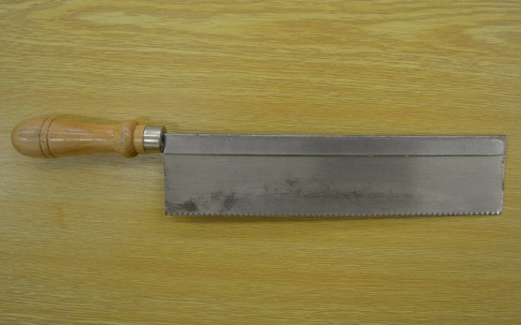

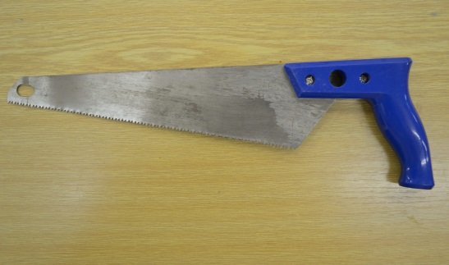

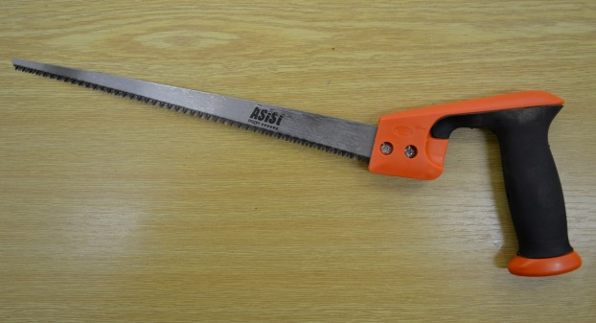

(Klipart sady MS Word)

Ocaska Lupénková pila Čepovka Děrovka

2) Při začátku řezání umístíme pilový list na materiál tak, aby:

a) Pilový list překrýval orýsování

b) Pilový list nasadíme vedle orýsování tak, aby orýsování zůstalo na odřezávaném materiálu

c) Pilový list nasadíme vedle orýsování tak, aby orýsování zůstalo na opracovávaném materiálu

3) Při řezání:

a) Sledujeme průběh řezu

b) Můžeme sedět

c) Nemusíme sledovat průběh řezu

ÚKOL 3

a) Napiš správně nářadí na obrázcích:

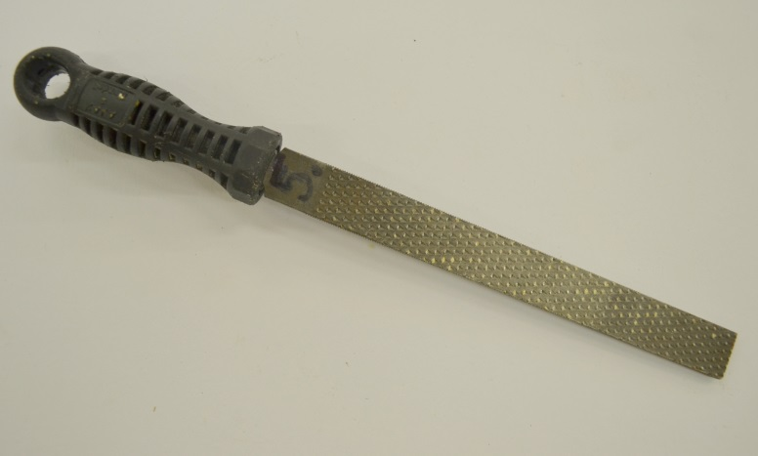

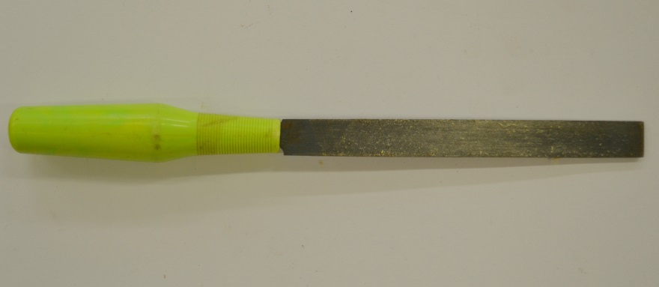

b) Zakresli správně tvary uvedených nástrojů pod jejich názvy.

Obdélníkový Kruhový Úsečový Čtvercový Trojúhelníkový

3) Rašpli nebo pilník při pracovní operaci držíme:

Pravou rukou

Levou rukou

Oběma rukama

4) Při pilování nebo rašplování s nástrojem:

Smíme při pohybu houpat S nástrojem při pohybu nehoupeme

Zdroje:

Archiv autora

Mošna, František a kol. Praktické činnosti - Práce s technickými materiály. Praha: Fortuna, 2001, ISBN 80-7168-755-3.

Fotografie pořízeny autorem, Klipart sady MS Word

